ПЛАН ЗАНЯТИЯ
Дисциплина: МДК.01.04 Системное программирование
Преподаватель: Галузин А.Б.
Курс: 4
Группа: П-40
Специальность: Информационные системы и программирование
Дата: 10.11.25
Время проведения: 2-3 пара
Вид занятия: практическое
Литература
Юров В.И. Assembler. Учебник для вузов. - 2-ое изд. – СПб.: Питер, 2003, стр. 249-266. ЗАДАНИЕ: выполнить задания, ответить на контрольные вопросы.

ВНИМАНИЕ: Перед выполнением работы не забывайте о технике безопасности при работе с ПК.
Практическая работа №13
Тема: Использование цепочечных команд – команд обработки строк
Цель: научиться создавать программы на ассемблере для обработки строк
Оборудование: ПК, программа Turbo Assembler 5.0

Методические рекомендации
Кроме привычного всем понятия массивов в ассемблере существует структура, называемая цепочкой. Цепочка - непрерывная последовательность байт, слов или двойных слов, обрабатываемая как единое целое. Содержимое этих блоков для процессора не имеет никакого значения. Это могут быть символы, числа и все что угодно. Главное, чтобы размеры элементов соответствовали одному из перечисленных ранее вариантов и эти элементы находились в соседних ячейках памяти. Основное отличие цепочек от массивов состоит в способе доступа к элементам: для массивов - произвольный доступ, для цепочек - только последовательный (от начала цепочки к концу или от конца к началу). Цепочечные команды - команды для обработки цепочек (строк символов). Особенностью всех цепочечных команд (кроме обработки очередного элемента цепочки) является автоматическое продвижение к следующему элементу цепочки.
Цепочечные команды:
Название | Операции-примитивы/Команды | Действие
пересылка цепочки | movs <адр. приемника>, <адр. источника>  movsb, movsw, movsd | копирует один элемент цепочки из операнда источника в операнд приемник
сравнение цепочек | cmps <адр. приемника>, <адр. источника>  cmpsb, cmpsw, cmpsd | сравнивает элементы цепочек из операнда источника и операнда приемника
сканирование цепочки | scas <адр. приемника>  scasb, scasw, scasd | сканирует цепочку приёмник на присутствие некоторого элемента (задаётся в регистре аккумуляторе)
загрузка элемента из цепочки | lods <адр. источника>  lodsb, lodsw, lodsd | загрузить элемент из цепочки источника в регистр аккумулятор
сохранение элемента в цепочке | stos <адр. приемника>  stosb, stosw, stosd | восстановить элемент из регистра аккумулятора в цепочку
получение элемента цепочки из порта ввода/вывода | ins <адр. приемника>, <номер порта>  insb, insw, insd | загрузить элемент в цепочку приемник из указанного порта ввода/вывода
вывод элементов цепочки в порт ввода/вывода | outs <номер порта>, <адр. источника>  outbs, outws, outds | переслать элемент из цепочки источника в указанный порт ввода/вывода

Особенности использования

Адресация операндов
цепочка источник – ds:si цепочка приёмник – es:di

Направление обработки
- от начала к концу df = 0; si и di автоматически увеличиваются, команда cld (clear direction flag) сбрасывает флаг df
- от конца к началу df = 1; si и di автоматически уменьшаются команда std (set direction flag) устанавливает флаг df

Префиксы повторения
Префиксы повторения зацикливают выполнение команды, позволяя обрабатывать всю цепочку одной командой. Префиксы повторения указываются перед нужной цепочечной командой в поле метки. Цепочечная команда без префикса повторения выполняется один раз, с префиксом – в цикле.
rep выполнять, пока cx<>0 (cx уменьшается автоматически);
repe или repz выполнять, пока cx<>0 или zf=1 (cx уменьшается автоматически);
repne или repnz выполнять, пока cx<>0 или zf=0 (cx уменьшается автоматически);

Пересылка цепочек

Команды, реализующие операцию-примитив пересылки цепочек, производят копирование элементов из одной области памяти (цепочки) в другую. Размер элемента определяется применяемой командой.
MOVS адрес_приемника,адрес_источника — переслать цепочку (MOVe String);
MOVSB — переслать цепочку байтов (MOVe String Byte);
MOVSW — переслать цепочку слов (MOVe String Word);
MOVSD — переслать цепочку двойных слов (MOVe String Double word).

Команда MOVS
Синтаксис команды MOVS:
movs адрес_приемника, адрес_источника

Команда копирует байт, слово или двойное слово из цепочки, адресуемой операндом адрес_источника, в цепочку, адресуемую операндом адрес_приемника. Размер пересылаемых элементов ассемблер определяет, исходя из атрибутов идентификаторов, указывающих на области памяти приемника и источника. К примеру, если эти идентификаторы были определены директивой DB, то пересылаться будут байты, если идентификаторы были определены с помощью директивы DD, то пересылке подлежат 32-разрядные элементы, то есть двойные слова. Для цепочечных команд с операндами, к которым относится и команда пересылки movs адрес_приемника,адрес_источника, не существует машинного аналога. При трансляции в зависимости от типа операндов транслятор преобразует ее в одну из трех машинных команд: MOVSB, MOVSW или MOVSD.
Сама по себе команда MOVS пересылает только один элемент, исходя из его типа, и модифицирует значения регистров ESI/SI и EDI/DI. Если перед командой написать префикс REP, то одной командой можно переслать до 64 Кбайт данных (если размер адреса в сегменте 16 бит — use16) или до 4 Гбайт данных (если размер адреса в сегменте 32 бита — use32). Число пересылаемых элементов должно быть загружено в счетчик — регистр СХ (use16) или ЕСХ (use32). Перечислим последовательность действий, которые нужно выполнить в программе для того, чтобы переслать цепочку элементов из одной области памяти в другую с помощью команды MOVS.
В общем случае эту последовательность можно рассматривать как типовую для выполнения любой цепочечной команды. Перечислим последовательность действий, которые нужно выполнить в программе для того, чтобы переслать цепочку элементов из одной области памяти в другую с помощью команды MOVS.
В общем случае эту последовательность можно рассматривать как типовую для выполнения любой цепочечной команды.
1. Установить значение флага DF в зависимости от того, в каком направлении будут обрабатываться элементы цепочки — в направлении возрастания или убывания адресов.
2. Загрузить указатели на адреса цепочек в памяти в пары регистров DS:(E)SI и ES:
3. Загрузить в регистр ЕСХ/СХ количество обрабатываемых элементов.
4. Выдать команду MOVS с префиксом REP.

На примере листинга 1 рассмотрим, как эти действия реализуются программно. В этой программе производится пересылка символов из одной строки в другую. Строки находятся в одном сегменте памяти. Для пересылки используется команда-примитив MOVS с префиксом повторения REP.
Листинг 1. Пересылка строк командой MOVS

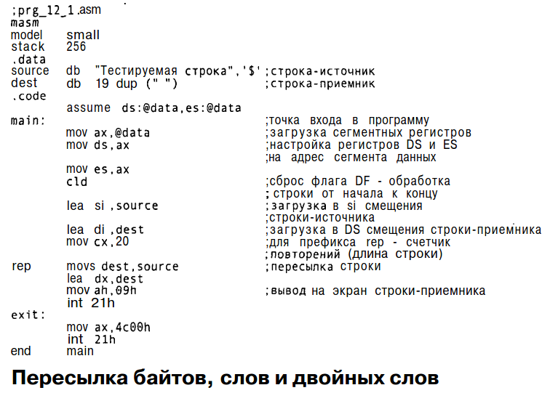

Пересылка байтов, слов и двойных слов производится командами MOVSB, MOVSW и MOVSD. Единственной отличительной особенностью этих команд от команды movs является то, что последняя может работать с элементами цепочек любого размера — 8,16 или 32 бита. При трансляции команда MOVS преобразуется в одну из трех команд: MOVSB, MOVSW или MOVSD. Ранее было показано, что решение о том, в какую конкретно команду будет произведено преобразование, принимается транслятором, исходя из размеров элементов цепочек, адреса которых указаны в качестве операндов команды MOVS.
1  2  3  4  5  6  7  8  9  10 | STR1 DB 'STR1 копируется в STR2'  LEN_STR1=$-STR1  A_STR1 DD STR1  STR2 DB LEN_STR1 DUP (' ')  A_STR2 DD STR2  MOV CX,LEN_STR1  LDS SI,STR1  LES DI,STR2  CLD  REP MOVSB

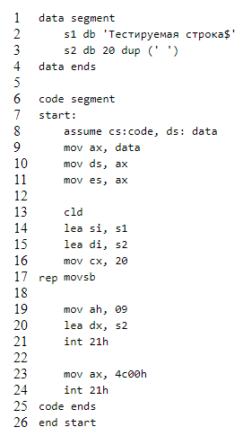
- Задание

Задание: описать каждую строку программы
копирования строки

- Задание
Имеются следующие определения:
NАMEСOMPANY db ‘RОGA АND KОPYTА COMPANY’
RЕZULТАT db 20 DUP (‘ ‘)
Используя команду пересылки цепочки, выполните пересылку данных из NАMEСOMPANY в RЕZULТАT так, чтоб там было «RОGA АND KОPYTА» и выведите результат на экран.

